**ثانوية عبد الحميد بن باديس - بيضاء برج السنة الدراسية :2024-2025**

**المحطة رقم: 15**

|  |  |  |
| --- | --- | --- |
| القسم | الفوج | الاسم واللقب |
| 1 ج م ع ت 1 | **الفوج 1** | **..............................................**  **..............................................** |
| **الفوج 2** | **..............................................**  **..............................................** |
| 1 ج م ع ت 2 | **الفوج 1** | **..............................................**  **..............................................** |
| **الفوج 2** | **..............................................**  **..............................................** |
| 1 ج م ع ت 3 | **الفوج 1** | **..............................................**  **..............................................** |
| **الفوج 2** | **..............................................**  **..............................................** |
| 1 ج م أ 1 | **الفوج 1** | **..............................................**  **..............................................** |
| **الفوج 2** | **..............................................**  **..............................................** |
| 1 ج م أ 2 | **الفوج 1** | **..............................................**  **..............................................** |
| **الفوج 2** | **..............................................**  **..............................................** |

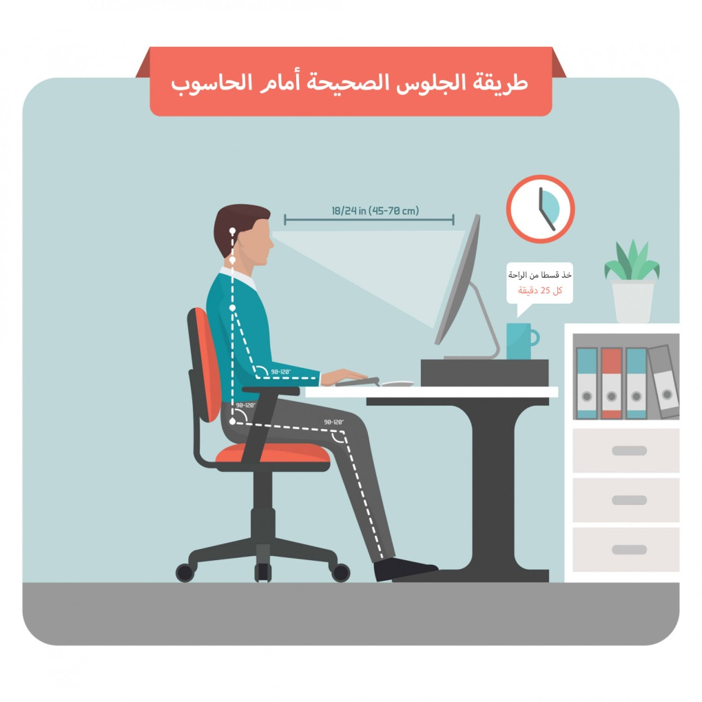

أيها الطالب العزيز، هذا جهازك في خدمتك ورهن اشارتك، وصديقك الوفي، يحاورك بأدب وهدوء فحافظ عليه واعتن به ولا تفوت فرصة الإستفادة منه.

**الأستاذ المسؤول عن القاعة: السيد المدير:**